BAB V
PROGRAM PERENCANAAN DAN PERANCANGAN TANGERANG FOOTBALL STADIUM

- Program Dasar Perencanaan
  - Program Ruang
Berdasarkan hasil analisa dan perhitungan, maka diperoleh hasil besaran ruang perencanaan Tangerang Football Stadium.
Pelaku atau pengguna stadion berdasarkan aktivitas yang dilakukan dapat dikelompokkan sebagai berikut :
    - Perhitungan Besaran Program Ruang Stadion
Tabel 5.1 Perhitungan Besaran Program Ruang Stadion
Nama Ruang | Luas (m²)
Area Pertandingan
Lapangan Sepak Bola & Trek Atletik | 18.844,45
Area Pembantu (Zona Non-Pelaku Pertandingan) | 2.934,30
Total | 21.778,75
Ruang Pelaku Pertandingan
R. Ganti Pemain | 800
Ruang Pemanasan | 200
Ruang Ganti Pelatih | 60
R. Ganti Wasit | 24
R. Doping | 36
R. Perawatan Pemain | 70
R. Ball boys | 40
R. Panitia Pelaksana | 90
R. Pengawas Pertandingan | 90
Hall Khusus Partisipan Pertandingan / Tunnel | 70
Musholla Pelaku Utama | 60
Lapangan Latihan | 10.625
Call Room | 60
Lounge Pemain / Atlet Pertandingan | 216
Ruang Latihan Beban | 200
Ruang untuk Persiapa Acara Kemenangan | 45
Lavatory Pelaku Utama Pertandingan | 100
Jumlah | 12.786
Sirkulasi 30% | 3.835,8
Total | 16.621,8
Total Besaran Ruang Pelaku Utama | 38.400,55 dibulatkan menjadi ~  38.400 m²
Tribun Penonton
Tribun Umum |  | 13.200
Tribun VIP |  | 540
Tribun VVIP / Tamu Kehormatan |  | 200
Tribun Penyandang Disabilitas |  | 735
Tribun Media |  | 580
Jumlah |  | 15.255
Sirkulasi 30% |  | 4.576,5
Total |  | 19.831,5
Hall |  | 1.210
R. VIP |  | 1.200
R. VVIP / Tamu Kehormatan |  | 200
Jumlah |  | 2.610
Sirkulasi 30% |  | 783
Total |  | 3.393
Lavatory Penonton
Lavatory Penonton Umum:  - Pria  Toilet  Urinal  Wastafel  - Wanita  Toilet  Wastafel |  | 75,6  336  174,72  289,8  167,44
Lavatory Penonton VIP/VVIP:  - Pria  Toilet  Urinal  Wastafel  - Wanita  Toilet  Wastafel |  | 4,5  10,4  8,32  16,2  13,52
Lavatory Difable |  | 30,24
Jumlah |  | 1.126,74
Sirkulasi 30% |  | 338
Total |  | 1.464,74
Total Besaran Ruang Penonton |  | 24.689,24 dibulatkan menjadi  24.700 m²
Kantor Pengelola Stadion
R. Kepala Pengelola (UPT) | 18,54
R. Kepala Sub Bagian Tata Usaha | 9,3
R. Staff | 49,06
R. Rapat | 40
R. Arsip | 6
R. Tamu | 10
R. Keamanan & Pemadam | 20
Kantor Pengurus Cabang Sepak Bola (PSSI Kab. Tangerang)
R. Ketua Harian | 18,54
R. Sekretaris, Bendahara & Wakil | 20,1
R. Staff | 17,84
R. Tamu | 10
Kantor Pengurus Klub (Persita Tangerang)
Manajer & Asisten Manajer | 18,54
R. Sekretaris & Bendahara | 13,4
R. Staff | 17,84
R. Tamu | 10
Lain-lain
Gudang Perlangkapan Klub | 150
Lavatory Pengelola:  - Pria  Toilet  Urinal  Wastafel  - Wanita  Toilet  Wastafel |  | 3,6  6,4  4,16  7,2  4,16
Jumlah | 454,68
Sirkulasi 25% | 113,67
Total | 568,35
Total Besaran Ruang Pengelola | 568,35 dibulatkan menjadi ~  570 m²
Ruang Media / Pers
R. Konferensi Pers | 200
Mixed Zone | 200
Media Centre | 4000
Area Komentator | 32
Jumlah | 4.432
Sirkulasi 30% | 1.329,6
Total | 5.761,6
Total Besaran Ruang Media / Pers | 5.761,6 dibulatkan menjadi ~  5.800 m²
Ruang Komersial
Kios Sewa | 350
Merchandise Shops | 50
Gudang Merchandise | 9
Cafetaria (Stand Penjualan) | 120
Area Makan (lounge) | 3.000
Pantry | 8
Gudang | 90
Jumlah | 3.627
Sirkulasi 25% | 906,75
Total | 4.533,75
Total Besaran Ruang Komersial | 4.533,75 dibulatkan menjadi ~  4.500 m²
Ruang Servis
R. Trafo (Panel Pusat) | 60
R. Panel | 100
R. Genset | 60
R. Pompa Pusat | 50
R. Pompa | 80
R. AHU | 24
R. Chiller | 24
TPS | 50
R. Kontrol | 20
R. OB & Cleaning Service | 25
R. Janitor | 36
Pos Jaga | 36
Gudang Peralatan Olahraga | 150
Gudang Kebersihan | 40
Lavatory Umum | 12,8
Jumlah | 621,8
Sirkulasi 25% | 155,45
Total | 777,25
Total Besaran Ruang Servis | 780 m²
Tiket Box (Penunjang)
Ruang kounter | 120
Area Antri | 600
Jumlah | 720
Sirkulasi 25% | 180
Total | 900
Penunjang Lain
ATM Centre | 7,5
Medical Centre | 100
Musholla umum | 160
Jumlah | 267,5
Sirkulasi 25% | 66,875
Total | 966,875
Total Besaran Ruang Penunjang | 966,875 dibulatkan menjadi ~  1.000 m²
Ruang Penerima
Lobby | 8.400
Lobby VIP/VVIP & Pemain (Official) | 1.400
Hall Pemain / Atlet | 300
Jumlah | 10.100
Sirkulasi 20% | 2.020
Total | 12.120
Total Besaran Ruang Penerima | 12.120 dibulatkan menjadi ~  12.200 m²
Parkir Pelaku Pertandingan
Bus Tim dan Official | 120
Mobil Tim dan Official | 240
Parkir Penonton
Bus Penonton Umum | 8.000
Mobil Penonton Umum | 50.000
Motor Penonton Umum | 6.000
Bus VIP | 570
Mobil VIP | 1.500
Mobil VVIP | 600
Mobil (khusus penyandang disabilitas) | 210
Parkir Pengelola
Motor Pengelola | 60
Mobil Pengelola | 150
Parkir Media/Pers
Motor Media/Pers | 400
Mobil Media/Pers | 3.000
Bus Media/Pers | 285
Parkir Lain-Lain
Mobil Pemadam Kebakaran | 35
Mobil Ambulance | 18
Jumlah | 71.188
Sirkulasi 100% | 71.188
Total | 142.376
Total Besaran Ruang Parkir | 142.376 dibulatkan menjadi ~  142.500 m²
Sumber: Data dan Analisa Pribadi

    - Rekapitulasi Besaran Program Ruang
Tabel 5.2 Rekapitulasi Besaran Program Ruang
No. | Besaran Ruang | Luas
1 | Besaran Ruang Pelaku Utama | 38.500 m²
2 | Besaran Ruang Penonton | 24.700 m²
3 | Besaran Ruang Pengelola | 570 m²
4 | Besaran Ruang Media / Pers | 5.800 m²
5 | Besaran Ruang Komersial | 4.500 m²
6 | Besaran Ruang Servis | 960 m²
7 | Besaran Ruang Penunjang | 1.000 m²
8 | Besaran Ruang Penerima | 12.200 m²
9 | Besaran Ruang Parkir | 142.500 m²
Total |  | 230.630 m²
Sumber: Data dan Analisa Pribadi

  - Tapak Terpilih
Lokasi tapak berada di daerah perbatasan Tahap 2 dan Tahap 3 BSD City Jalan Gunung Rinjani I, Kelurahan Situ Gadung, Kecamatan Pagedangan, Kabupaten Tangerang. Dengan luas lahan 275.375 m² atau 27,5 Ha.
Tapak memiliki beberapa kelebihan potensial antara lain, keberadaan tapak dikelilingi oleh lahan hijau yang luas yang tidak membuat kebisingan atau gangguan terhadap lingkungan terutama area hunian perumahan terdekat yang berjarak 2 km. Serta tapak berada dekat dengan area komersial dan infrastruktur yang menunjang bangunan seperti gerbang tol serpong, berjarak 3 km dari Hotel Santika, 4 km dari AEON Mall, dan 7 dari Eka Hospital. Terdapat juga jalan tol yang berjarak 7,5 km dari tol Jakarta-Serpong dan 16,0 km dari tol Jakarta-Merak sehingga memudahkan akses pencapaian. Terdapat juga moda transportasi terdekat seperti Stasiun Cisauk yang berjarak kurang lebih 1 km.
Tangerang Raya
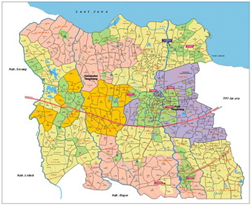
Kota Tangerang
Selatan
Kab. Tangerang
Kota Tangerang
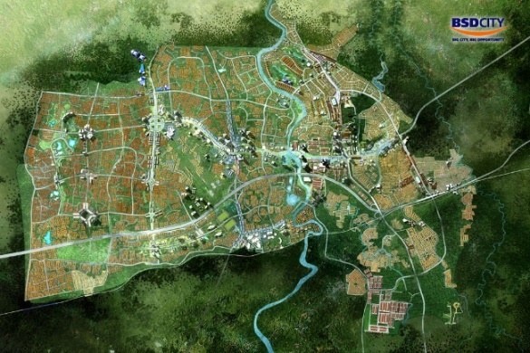
Kab. Tangerang
Kota Tangerang
Selatan
Gambar 5.1 Peta Lokasi Tapak
Data yang berkaitan dengan tapak adalah sebagai berikut :
Lokasi : Jalan Gn. Rinjani I, Kelurahan Situ Gadung, Kecamatan Pagedangan,
Kabupaten Tangerang
Luas Lahan : 275.375 m² / 27,5 Ha
KDB : maks. 40%
KLB : 8
KDH : min. 10%
GSP : 10 meter
GSB : 20 meter
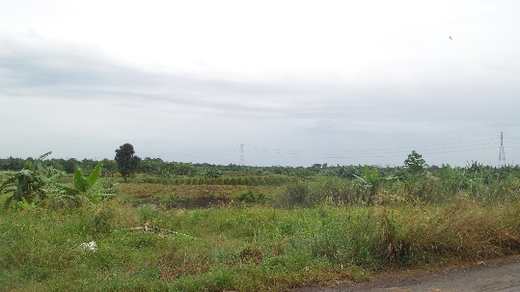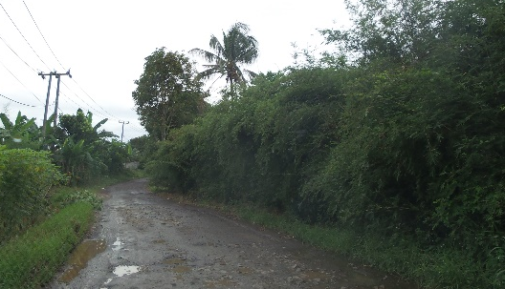
Gambar 5.2 Kondisi Tapak dan Jalan dari Jl. Gunung Rinjani I
Sumber : Dok. Probadi, 2016

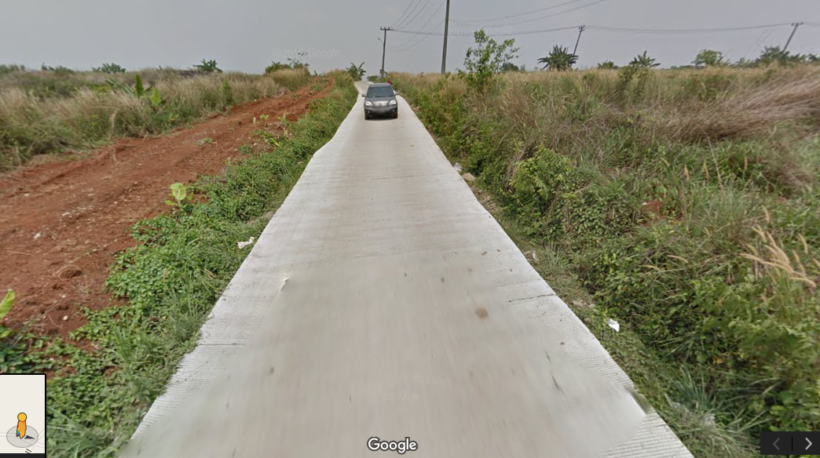
Gambar 5.3 Kondisi Jalan Ranca Gede
Sumber : Dok. Pribadi, 2016

Perhitungan Kebutuhan Luas Lantai Bangunan
Lantai Dasar = Kelompok Ruang Pelaku Utama + (Kelompok Ruang Penonton – Tribun Penonton) + Kelompok Ruang Pengelola + (Kelompok Ruang Media / Pers – Tribun Media) + Kelompok Ruang Komersial + Kelompok Ruang Servis + Kelompok Ruang Penunjang + Kelompok Ruang Penerima
= 38.400 + (24.700 – 19.831,5) + 570 + 5.800 + 4.500 + 960 +
1.000 + 12.200
= 68.298,5 m²
Lantai Tribun = 19.831,5 m²

Perhitungan Luas Dasar Bangunan
= KDB x Luas Tapak
= 40% x 275.375 m²
= 110.150 m²

Perhitungan Jumlah Lantai Bangunan
= KLB / KDB
= 8 / 40%
= 20 lantai

Luas Area Parkir
142.500 m²

Berdasarkan perhitungan tersebut masih terdapat lahan sisa yang dapat dimanfaatkan untuk pengembangan Tangerang Football Stadium dan untuk sekarang dapat diolah menjadi area hijau. Area parkir sebesar 142.500 m² direncanakan berada di luar bangunan.

- Program Dasar Perancangan
- Aspek Kinerja
Tabel 5.3 Aspek Kinerja
No. | Aspek Kinerja | Keterangan
1. | Sistem Penerangan / Pencahayaan (Lighting) | Pencahayaan Alami :  - Pencayahaan alami sangat diperlukan untuk pertandingan pada siang hari. FIFA merekomendasikan bahwa seluruh arena pertandingan harus terkena pencahayaan alami.  Pencahayaan Buatan :  - Untuk latihan minimal 100 lux Untuk pertandingan minimal 300 lux  - Untuk keperluan penyiaran TV berskala internasional minimal 1800 lux (vertical) dan 2400 lux (horizontal)
2. | Sistem Kelistrikan | - Distribusi listrik diperoleh dari PLN ke Trafo kemudian menuju ke MDP (Main Distribution Panel) dan panel-panel lainnya.  - Genset sebagai tenaga cadangan yang bekerja secara otomatis bila listrik dari PLN terputus.
3. | Sistem Air Bersih | Air bersih diperoleh dari PDAM dengan cadangan sumur artesis. Diperlukan reservoir untuk menampung air dari PDAM. Penggunaan air adalah untuk keperluan air minum, lavatory, pemadam kebakaran, maintenance bangunan dan lapangan, serta keperluan lain.
4. | Sistem Air Kotor | Sistem jaringan drainase air kotor terdapat tiga jenis  - Drainase pada area lapangan.  - Drainase air kotor dari pembuangan toilet (black water), kamar mandi (grey water).  - Drainase yang berasal dari air hujan yang jatuh keatap bangunan.
5. | Sistem Tata Suara | - Penggunaan speaker sound system di dalam bangunan stadion dan area lapangan di setiap sudut unit dan kompartemensi.  - Tingkat kebisingan maksimal yang dihasilkan oleh kegiatan pada stadion yang diijinkan yaitu sebesar 75-105 dBA.
6. | Sistem Komunikasi | - Pada bangunan menggunakan jaringan telepon dan faksimili melalui jaringan Telkom yang digunakan berupa PABX.  - Sistem Informasi dalam bangunan dan arena pertandingan menggunakan sound system beserta scoring board digital
7. | Sistem Pemadam Kebakaran | - Sistem proteksi aktif kebakaran :  - Detektor yang tediri dari Smoke Detektor dan Heat Detektor  - Panel Alarm  - Alat Pemadam Aktif :  a. Halon Sprinkler  b. Portable Extinguiser  c. Sprinkler Van System  - Sistem proteksi pasif kebakaran :  - Desain tapak, aksesibilitas, struktur dan material konstruksi, jalur evakuasi, serta tangga darurat pada bangunan.  - Manajemen sistem penanggulangan kebakaran.
8. | Sistem Penangkal Petir | - Mengunakan sistem penangkal petir elektrostatis, yaitu dengan menambah muatan pada ujung finial / splitzer agar petur selalu memilih ujung ini untuk disambar.
9. | Sistem Transportasi Vertikal | - Penggunaan tangga atau eskalator yang dapat dijangkau dan mudah digunakan.  - Penggunaan lift dan ramp untuk mempermudah pelaku dengan kebutuhan khusus.
10. | Sistem Penghawaan | - Penghawaan alami :  Bangunan stadion lebih mengutamakan penghawaan alami dikarenakan sepak bola merupakan permainan outdoor. Dan di dalam ruangan pun sebisa mungkin untuk mengutamakan penghawaan alami.  - Penghawaan buatan :  Penggunaan kipas angin atau AC pada ruangan tertentu yang menuntut untuk kualitas udara yang lebih baik, seperti ruang konferensi pers, ruang VIP/VVIP, dll
11. | Sistem Pembuangan Sampah | Sistem pembuangan sampah yang digunakan menggunakan 2 cara yaitu collection (pengumpulan) dan layanan core. Sampah kertas didaur ulang. Sampah yang lain diangkut oleh mobil pengangkut sampah menuju TPA kota.
12. | Sistem Keamanan | Sistem keamanan yang digunakan adalah CCTV yang diletakkan di titik-titik tertentu pada bangunan.
Sumber: Data dan Analisa Pribadi

- Aspek Teknis
Tabel 5.4 Aspek Teknis
No. | Aspek Teknis | Keterangan
1. | Sistem Struktur | Sistem struktur yang akan digunakan pada stadion yaitu pondasi tiang pancang. Sistem struktur vertikal menggunakan struktur space frame karena memiliki konstruksi yang ringan dan tidak terdapat batasan bentuk.
2. | Sistem Modul | Modul Vertikal  - Modul servis untuk menempatkan utilitas mekanikal dan elektrikal bangunan  - Modul efektif, sistem ventilasi alami menggunakan modul berkisar 3.00-4.50m dan modul ventilasi buatan idealnya berkisar 2.40-2.70m  Modul horizontal ukurannya ditentukan oleh:  - Aktivitas yang dilakukan dalam ruang.  - Perabotan yang digunakan.  - Modul – modul bahan bangunan yang tersedia di pasaran (bahan penutup lantai, bahan pentup plafond, dan sebagainya)
Sumber: Data dan Analisa Pribadi

- Aspek Arsitektural
Tabel 5.5 Aspek Arsitektural
No. | Aspek Arsitektural | Keterangan
1. | Penekanan Desain | Menggunakan penekanan desain High-Tech Architecture yang didasarkan pada impresi struktur yang menyatu dengan teknologi bangunan sehingga bangunan memiliki desain yang modern dan memperlihatkan perkembangan teknologi yang mendominasi.
2. | Massa Bangunan (Eksterior Bangunan) | - Bentukan massa dengan bentuk geometris yang dinamis serta yang tidak konvensional sebagai penyampaian High Tech Architecture.  - Orientasi bangunan yang mengarah memanjang ke arah utara-selatan.  - Posisi bangunan menghadap jalan utama, untuk memudahkan dalam aksesibilitas.
3. | Interior Bangunan | - Kemudahan dan kejelasan sirkulasi antar ruang dengan penggunaan signage yang informatif.  - Dimensi ruang sesuai dengan daya tampung atau kapasitasnya.  - Sirkulasi ruang-ruang penunjang dan pelengkap berada di bawah tribun penonton dengan menggunakan sistem koridor.
4. | Penataan Ruang Luar (Landscape) | - Terdapat plaza sebagai unsur atau fasilitas ruang penerimaan, perpindahan manusia dari ruang luar ke dalam bangunan atau sebaliknya, serta sarana rekreasi pengunjung stadion.  - Penggunaan vegetasi berupa pohon sebagai peneduh area parkir.
 | Pemilihan Bahan Bangunan | - Bahan bangunan yang digunakan ialah yang mampu memberikan kesan kokoh dan kuat seperti beton dan baja.  - Penggunaan kaca atau material seperti metal pada lapisan luar untuk memudahkan maintenance bongkar pasang material.  - Bahan bangunan lain yang menunjang karakteristik penekanan desain High Tech Architecture.
Sumber: Data dan Analisa Pribadi

